

げつようび
にち

ヘブル11:1～3 はんでいるがらをし、にえないものをさせるものです。のは、このによってされました。によって、たちは、このがのことばでられたことをり、したがって、えるものがにえるものからできたのではないことをるのです。

わたしの なかに おられる かみさまは
わつぁいを おしえて ただしい みちを かんがえるように
させてくださいます。
こころが くるしくて どうしたら よいか わからない とき
しずかに いえすさまの おなまえを よんでみましょう。
わたしの こころと かんがえの なかに
きこえてくる かみさまの みこえに
みみを かたむけてみましょう。

こころと かんがえの なかに ともに いてくださる かみさま！
イエス・キリストの おなまえを よぶとき かみさまの みこえを きく
いのりで いちにちを はじめさせて ください。
イエス・キリストの おなまえによって おいのりします。アーメン

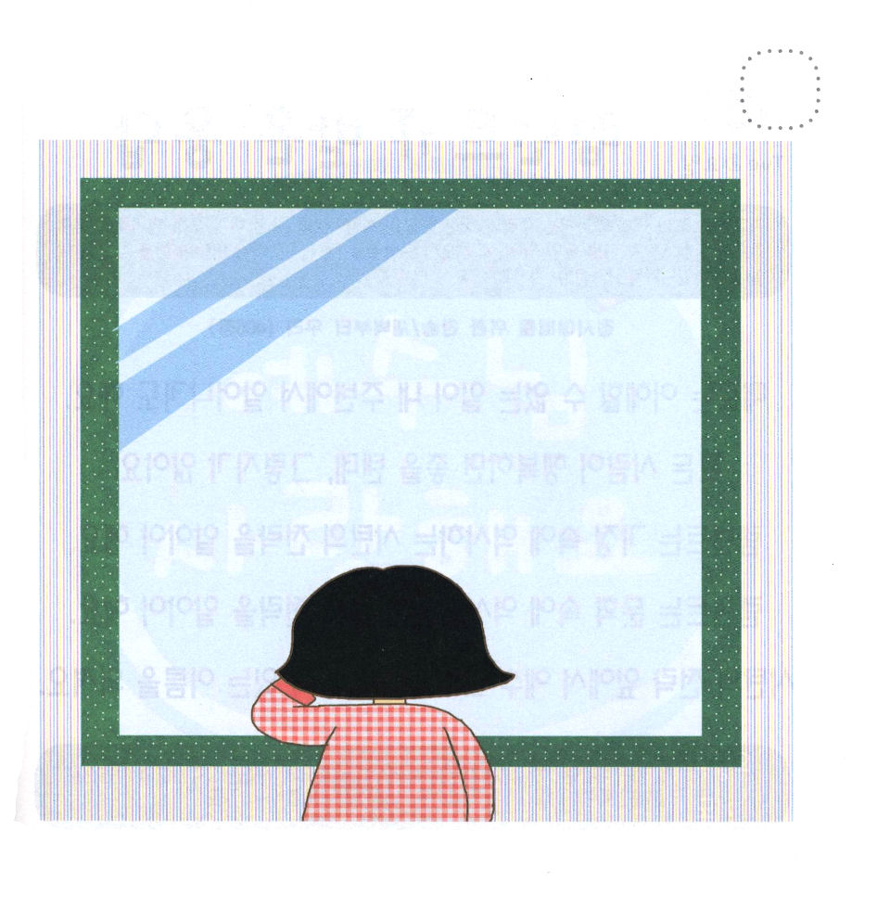
★イエスさまに よって よろこんでいる わたしの かおを
かいて みましょう。

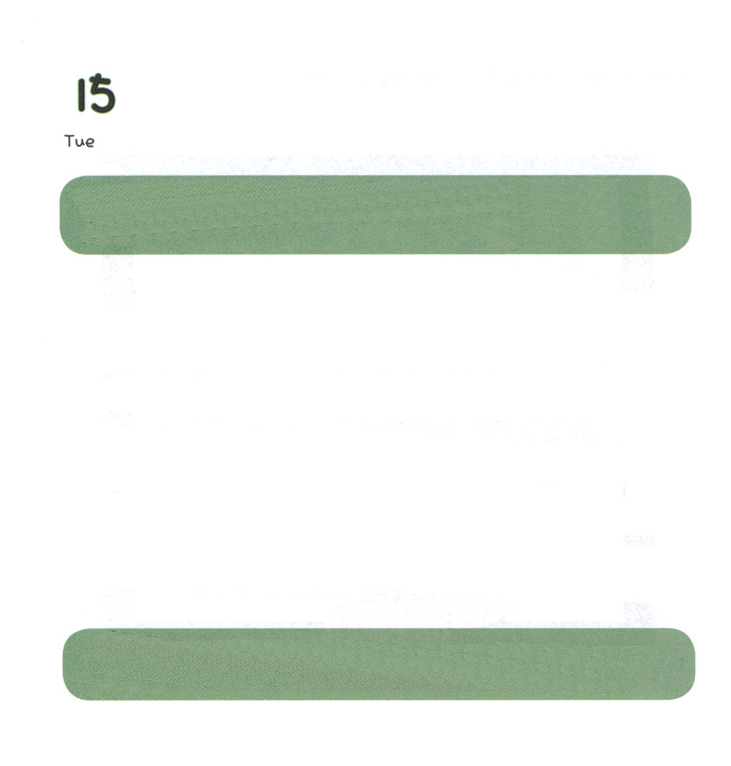

かようび
にち

ヤコブ5:13～20 エリヤは、たちとじようなでしたが、がらないようににると、の、にがりませんでした。そして、びると、はをらせ、はそのをらせました。 (17～18)

ときには わけの わからないことが わたしの まわりに
おきることが あります。
すべての ひとが しあわせなら よいのに そうではありません。
レムナントは かていの なかに はたらく サタンの せいりょくを
しっている べきです。
レムナントは ぶんかの なかに はたらく サタンの せいりょくを
しっている べきです。
サタンの せいりょくの まえで イエス・キリストの ちから ある
おなまえを さけびましょう。

ちからの かみさま！かみさまを しらないように はたらく くらやみの
せいりょくを キリストの おなまえで しばってください。
イエス・キリストの おなまえに よって おいのりします。アーメン



★「イエスさま だいすき！」という じを かざりましょう



すいようび
にち

37:1～11 たちはをねたんだが、はこのことをにめていた。(11)

もし ヨセフが あにたちに うられて エジプトに
いかなかったら？
ヨセフは いのらなかった かもしれません。
しかし ヨセフは どれいだった ときにも、 ろうやに はいった
ときにも かみさまが くださった ゆめを しんじて
いつでも どこでも いのりました。
レムナントも ヨセフの ように かみさまが くださる
ビジョンを もって いつでも いのりましょう。

あいの かみさま。
わたしも ヨセフの ように かみさまの くださる けいやくの ゆめを
ゆめみる レムナントに ならせて ください。
イエス・キリストの おなまえによって おいのりします。アーメン

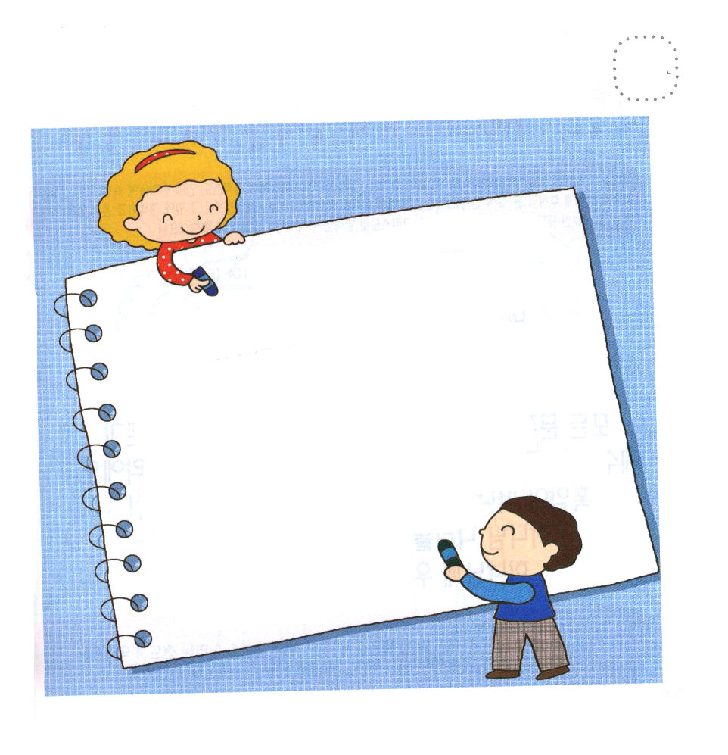
★しゅの いのりです。 （ ）の なかに じを いれましょう。

てんに まします われらの ちちよ。
ねがわくは みなを あがめさせ たまえ。
みくにを きたらせ たまえ。 みこころの てんに
なるごとく ちにも なさせたまえ。
われらの にちようの かてを きょうも あたえ
たまえ。われらに つみを おかす ものを
われらが ゆするごとく、 われらの つみをも
ゆるしたまえ。われらを こころみに あわせず
あくより すくいだしたまえ。
（ ）と （ ）と
（ ）とは かぎりなく
なんじの もの なればなり。
アーメン


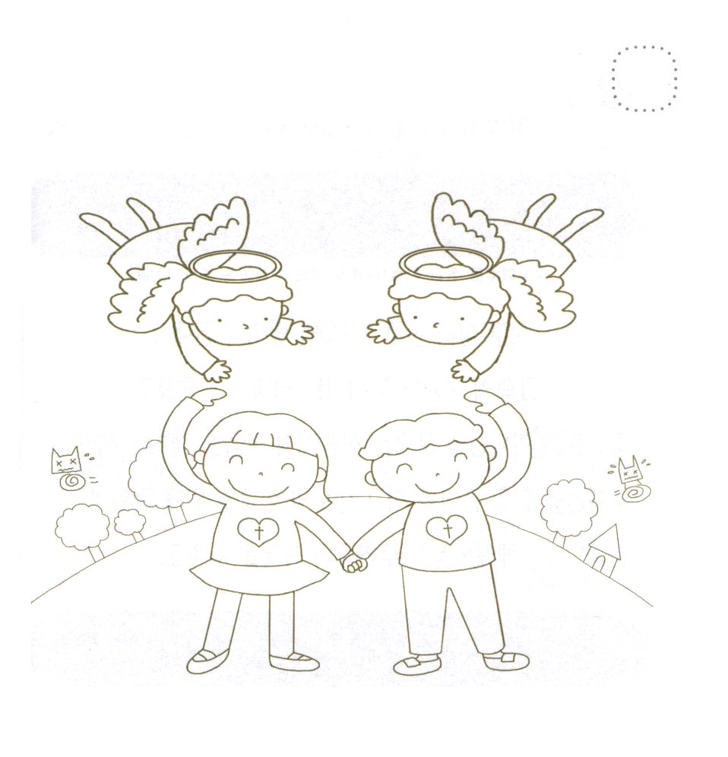

もくようび
にち

エペソ1:3～5 たちのイエス・キリストのなるがほめたたえられますように。はキリストにあって、にあるすべてのをもってたちをしてくださいました。すなわち、はたちをののかれるからにあってび、でく、のないにしようとされました。は、みむねとみこころのままに、たちをイエス・キリストによってごのにしようと、をもってあらかじめめておかれました。

かみの くには おかねには ない ちからです。
かみの くには ちしきにも ない ちからです。
イエスがキリスト
すべての もんだいの かいけつしゃで あることを しんじて
くちで こくはくした レムナントが イエスさまを しゅじんとして
おむかえ するときに あじわう ことが かみの くにです。
くらやみが はなれて いき みつかいが たすけて くれる
かみのくに！
かみの くにを あじわう いちにちを おくるように
かみさまに わたしたちの しんこうを こくはくしましょう。

あいの かみさま！
かみさまが くださる みことば、 ふくいんを あじわう いのり、
福音をあじわう でんどうが なりたつ レムナントに ならせて
ください。イエス・キリストの おなまえによって おいのりします。
アーメン

★レムナントが いく ところには くらやみが はなれていき
みつかいが たすけて くれる かみのくにの しゅくふくが
のぞみます。きれいに いろを ぬりましょう。



きんようび
にち

エペソ2:1～3 あなたがたはのととのにんでいたであって、そのころは、それらののにあってこののれにい、のをつとしてものらのにいているにって、んでいました。たちもみな、かつてはのらのにあって、のののにき、とのむままを行い、ほかのたちとじように、まれながらりをけるべきらでした。

ちきゅうの うえには じんこうが
７０おくにん いじょうに なりました。
そのなかで かみさまの こどもは どれくらいでしょうか。
レムナントは かみさまを しらない ひとに ふくいんを
つたえる ひとです。
ふくいんを つたえる じゅんびを して でんどうと せんきょうの
ために いのる せかいふくいんかの しゅじんこうの
しゅくふくを あじわいましょう。

そうぞすしゅの かみさま。
せかい７０おくにんの ひとの なかに わたしを えらんで ふくいんを
じゅんびさせて すてきな レムナントに なるように してくださって
かんしゃ します。 でんどうと せんきょうを あじわう レムナントに
ならせて ください。イエス・キリストの おなまえに よって おいのり
します。アーメン

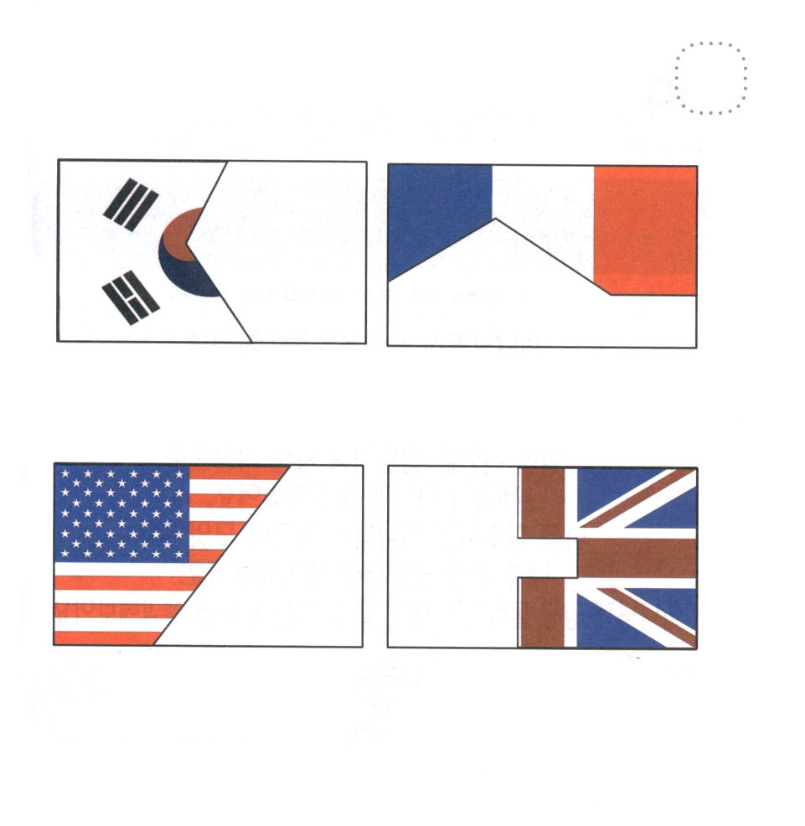
★つぎの ページの かっこくの こっきを きりぬいて
はりましょう。 くにの なまえを かきましょう。

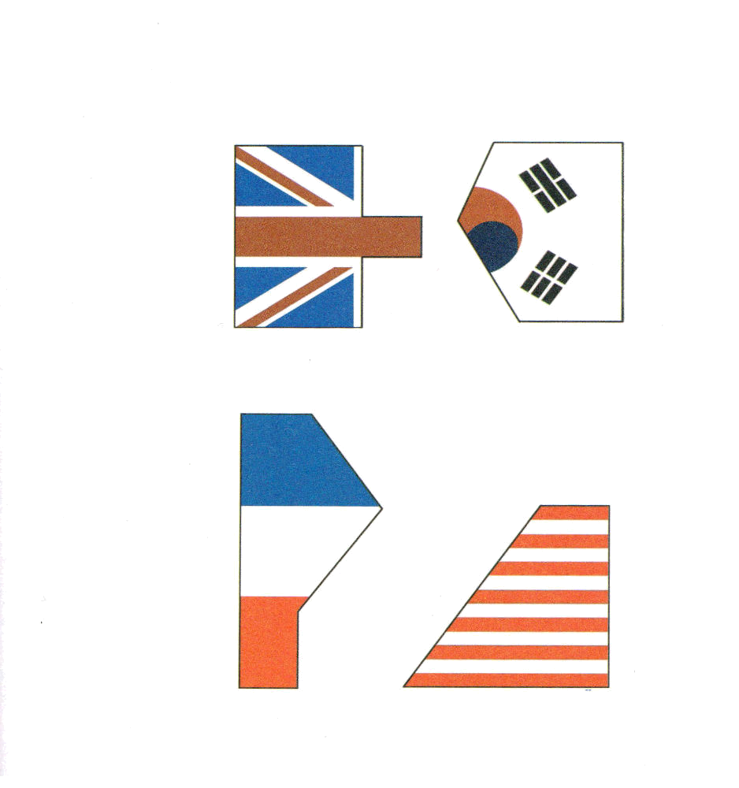

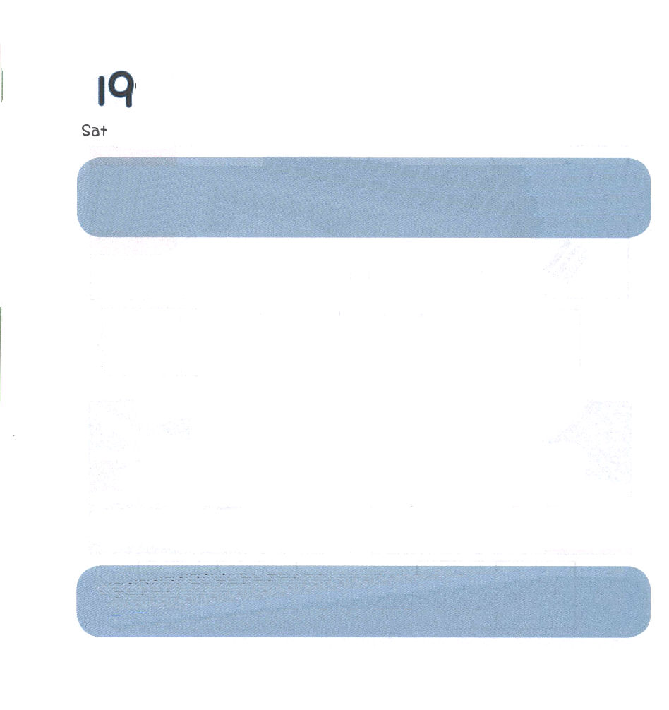

どようび
にち

エペソ4:10～12
このられたが、すべてのものをたすために、もろもろのよりもくられたなのです――こうして、キリストごが、あるを、あるを、あるを、あるをまたとして、おてになったのです。それは、たちをえてのきをさせ、キリストのからだをてげるためであり、

かみさまは せかいふくいんかの ために
わたしたち みんなを ちがうように つくられました。
あるひとは でんどうしゃ として
あるひとは でんどうしゃを たすける ひととして
それぞれ ちがうように つくられました。
わたしを つくられた かみさまの けいかくは なにか
わたしに くださった タラントを かんがえて みましょう。
かみさまに えいこうを ささげるように
わたしが できる でんどうを かんがえてみましょう。

あいの かみさま。キリストのひに ほこることが たくさんあるように
かみさまが わたしに くださった すてきな タラントを はっけん
させて ください。
イエス・キリストの おなまえによって おいのりします。アーメン

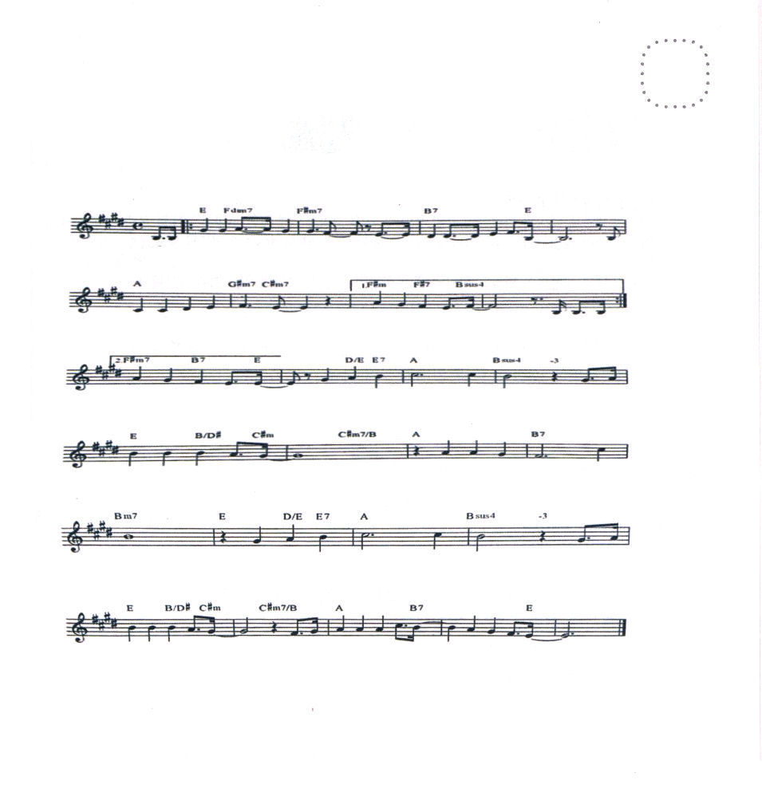
★きょうも わたしを いちばん うつくしく つくられた
すばらしい かみさまを さんび しましょう。

かみさまが わたしを つくられた

もっ て る こ と も な い みえ る こ と も な い –
き づ きー ま し た しゅが お ら れ る こ と- か

が ん ばっ て も で き な いの ある日
み さ ま の プレゼン ト

もっ て る こ と ― か み さ まが わた しを さ い

こう の レム ナント に つく っ て お られ

る わ た し は まい にち あ た

らしくそな える かみ さまのとくべつ な ひ と とし て

